1. Исправьте листинг программы.

begin  
    dbms_ouptut.put_line('Исправления вечны');  
end

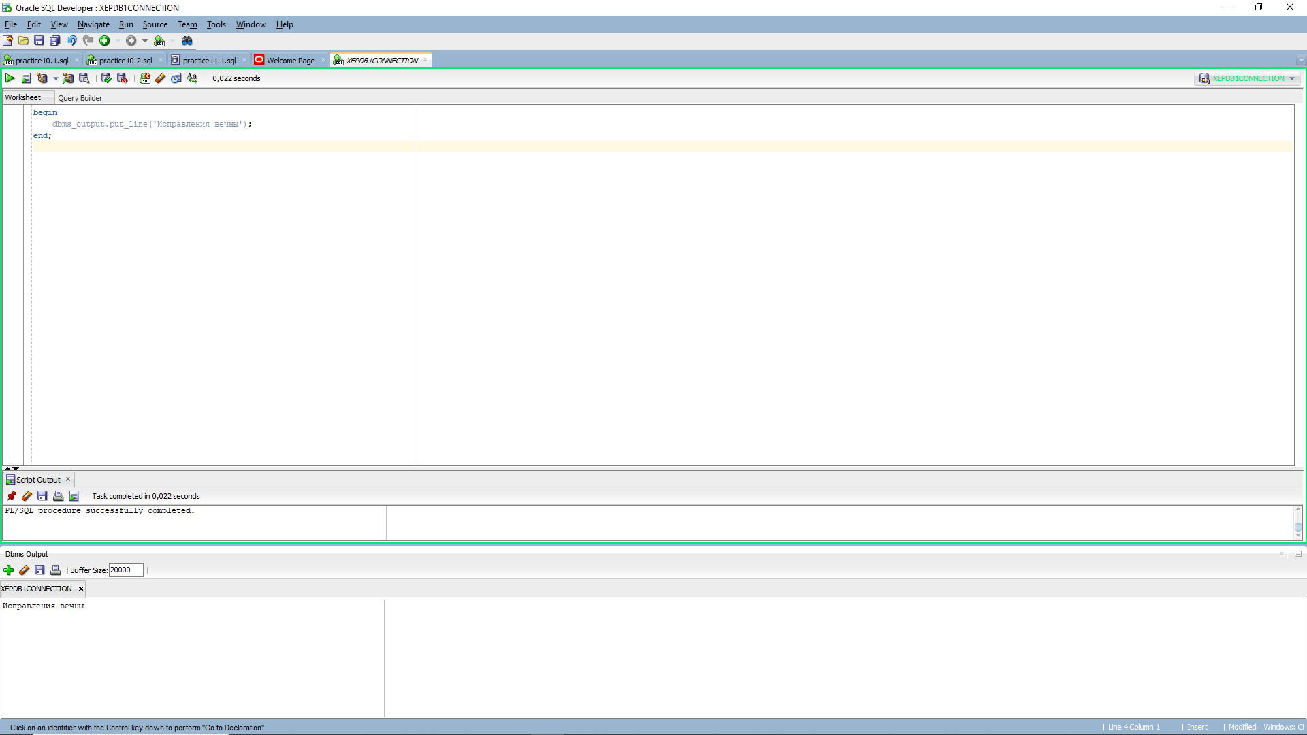

1. Исправьте листинг программы.

begin  
    if round(dbms_random.value(0, 10), 2 <= 3 then  
        dbms_output.put_line('БС1')  
    elif round(dbms_random.value(0 10), 2) = 5 than  
        dbms_ouptut.put_line('БС2');  
    else  
        dbms_output.put_line('счёт');  
    end  
end;

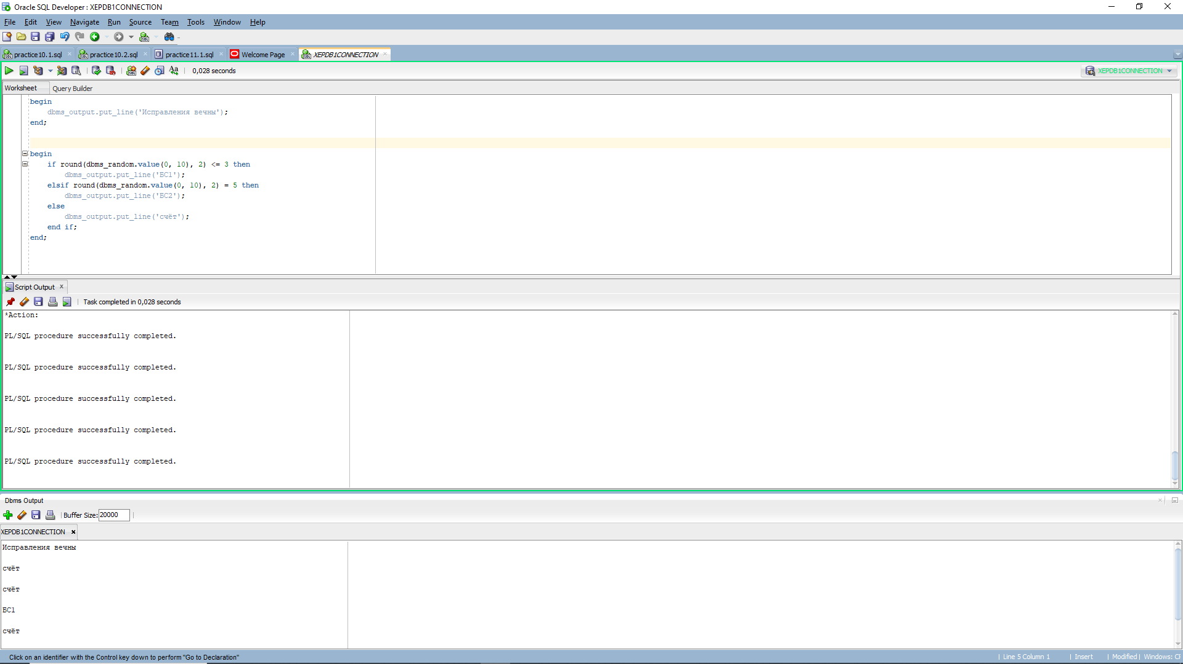

1. Напишите анонимный блок, в котором выбирается случайное количество яблок в отрезке [1, 5], и их число округляется до целого. Необходимо вывести на экран чётное или нечётное количество яблок.

